ADI-SOYADI :
SINIF- NO :

ATATÜRK İLKÖĞRETİM OKULU 2008-2009 ÖĞRETİM YILI 8. SINIFLAR FEN VE TEKNOLOJİ DERSİ I. DÖNEM II. YAZILI SORULARI

1)- Aşağıdaki cümlelerde boş bırakılan yerlere uygun kelimeleri yazınız. 8puan
a- Ayakta duran bir insan ayaklarından birini kaldırıp tek ayağı üzerinde durmaya başladığında yere yaptığı basınç kuvveti …………...
b- Açık hava basıncı deniz seviyesinden yukarı doğru çıkıldıkça 10,5 metrede 1 mmHg ………..
c- Sıvı basıncı sıvının konulduğu kabın genişliğine ve şekline bağlı………….
d-Kapalı gazın basıncını ………… ölçer.

2) Kütle hacim grafiği aşağıdaki gibi olan A ve B cisimlerinin ;
a) Yoğunluklarını hesaplayınız ve yazınız.
d_{A} =
d_{B} =
b) Su içine atıldığında nasıl duracağını sağdaki kap içine çizerek gösteriniz ?(suyun d= 1gr/cm3)
6puan 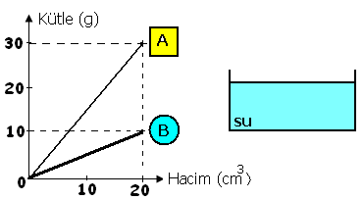
3) 5puan
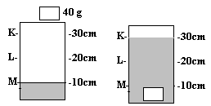

Şekildeki ölçekli kaba 40 g kütleli bir cisim atıldığında sıvı seviyesi M’den K’ye yükseliyor. Buna göre cismin yoğunluğunu bulunuz.?

4) Şekildeki özdeş cisimlerin basınç ve basınç
kuvvetleri arasındaki ilişkiyi yazınız?5puan

5) Aşağıdaki tabloda boş bırakılan yerleri doldurup, hangi maddelerin aynı olabileceğini yazınız.? 8puan
MADDE | KÜTLE | HACİM | YOĞUNLUK
A | 20 g | 200 cm³
B | 40 g |  | 0,1 g/ cm³
C |  | 500 cm³ | 0.5 g/cm³

6) K,L,M kaplarındaki sıvılar arasındaki basınç
kuvveti arasındaki ilişkiyi yazınız? 6puan
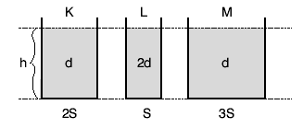
7) 7puan
a)4. periyot 5A grubundaki elementin atom numarası
kaçdır.( atom modeli çizerek göster)

b) Metallerin 4 tane özellğini yazınız.
-
-
-
-

8)5puan
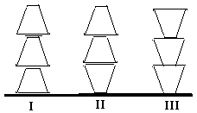
Özdeş cisimlerden üç tanesi farklı şekillerde konulduklarında zemine yapılan basınçlar arasındaki ilişki nasıl olur?

9) I-Kabın şekli II-Sıvı miktarı
III-Sıvının yoğunluğu IV-Sıvının derinliği
Bir kaptaki sıvı basıncı verilenlerden hangilerine bağlı değildir? (5Puan)
A) Yalnız I B) I ve II
C) III ve IV D) I,II ve IV

10)Aşağıdaki kapta sıvı içindeki eşit ağırlıklı X,Y ve Z cisimlerine uygulanan kaldırma kuvvetleri arasındaki ilişki nasıldır? (5Puan)

11) Aşağıdaki düzeneklerden hangisi hatalıdır? (5Puan)
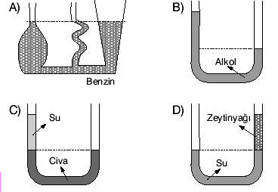
12)8puan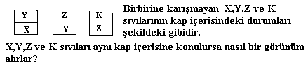
Yoğunluklarını küçükten büyüğe doğru sıralayınız? 8Puan

13) (5Puan)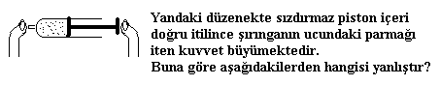
A) Sıkışan gazın basıncı artar.
B) Sıkışan gazın molekülleri daha çok çarpışır.
C) Sıkışan gazın tanecik sayısı artar.
D) Sıkışan gazın hacmi azalır.
14) ) Bir yumurta musluk suyunda şekil 1’ de, tuzlu suda şekil 2’ deki gibi duryor. Buna göre ;
a) Yumurtaya hangi su daha çok kaldırma kuvveti uygular ? Neden?

b) Yumurta , musluk suyu ve tuzlu suyun yoğunluklarını karşılaştırınız.
5puan

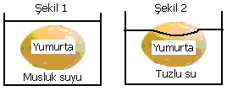

15) Genotipleri TT ve Tt şeklinde olan iki bitki çaprazlandığında oluşacak yavru döllerin yüzde kaçı uzun boylu olur.(T:uzun boy t :kısa boy)
5puan
A) %25 B) %50
C) %75 D) %100

16) Şekildeki içi sıvı dolu cisim 2. zemin üzerine yatırılırsa sıvının ilk konumundaki basınç ile 2. zemin üzerine yatırıldığındaki basınç oranını bulunuz?
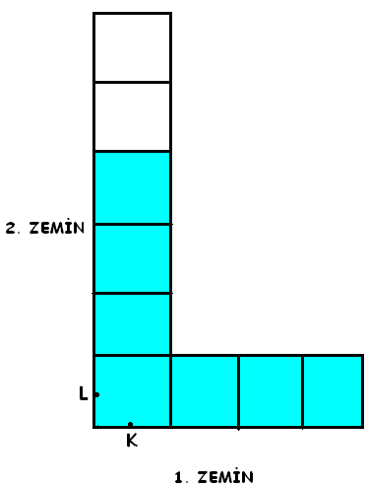
5puan
P₁ / P₂ = ?

17) 8Puan

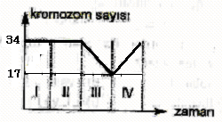
Bir hücredeki kromozom sayısındaki değişmeler zamana bağlı olarak grafikteki gibi verilmiştir.Buna göre I,II,III ve IV bölgelerde Mayoz ,mitoz,döllenme gibi olaylardan hangileri gercekleşir?
I - II -
III - IV -
Murat TÜKEL
Fen ve Teknoloji Öğrt.

